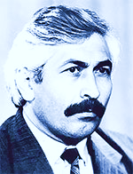 | Шахвелед Шахмарданов  (К 75-летию табасаранского поэта, прозаика, переводчика, заслуженного  работника культуры РД).

Шахмарданов Шахвелед Ибрагимович родился 20 апреля 1948 г. в селении Яргиль Хивского района Республики Дагестан. Окончил Дербентское педагогическое училище и Литературный институт им. А. М. Горького в Москве. Работал учителем, научным сотрудником Дагестанского НИИ им. А. А. Тахо-Годи, редактором детского журнала «Соколенок» на табасаранском языке и руководителем табасаранской секции правления СП РД.
Первые публикации Ш. Шахмарданова появились на страницах районной газеты «Свет Октября», «Зори Табасарана», литературного альманаха «Литературный Табасаран», журналов «Женщина Дагестана» и «Соколенок» и т. д. Табасаранскому и дагестанскому читателю Ш. Шахмарданов известен как автор сборников: «Вестник», «Свои краски», «День и ночь», «Грушевое дерево», «Звездный луг», «Чунгур», «Птица надежды», «Светлый дождь». В 2013 году вышла его книга «Пчелиная дорога» для маленьких читателей.
Он перевел на табасаранский язык произведения русских и дагестанских поэтов и писателей (А. Пушкина, В. Маяковского, О. Батырая, Г. Цадаса, С. Стальского и др.). Многое сделано в деле пропоганды и изучения табасаранской и дагестанской литератур, выпускаются учебники для табасаранских школ. Его произведения изучаются в табасаранской школе, среднеспециальных и высших учебных заведениях республики.
Шахвелед Шахмарданов – член СП России, член правления СП РД, заслуженный работник культуры РД, ветеран труда. Награжден Почетной грамотой Правительства РД, именными часами Председателя Госсовета РД, памятной медалью им. А. Грибоедова, Почетной грамотой СП России, премией Международного фонда Р. Гамзатова

Уважаемые читатели!
Национальная библиотека Республики Дагестан им. Р. Гамзатова предлагает вашему вниманию библиографический обзор, посвященный народному поэту Шахвеледу Шахмарданову.

Книжные издания:

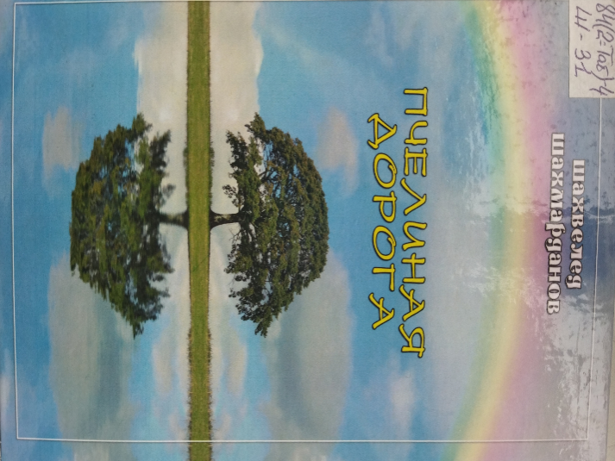 | Шахмарданов Ш. И.  Пчелиная дорога: повесть, новелла, сказка и рассказы / Шахвелед Шахмарданов [перевод с табасаранского]. - Махачкала: Дагестанское книж-ное издательство, 2013. - 224 с.: портр.  Сборник приурочен к юбилею поэта. В него вошли лучшие произведения, как новые, так и созданные им за годы творчества.
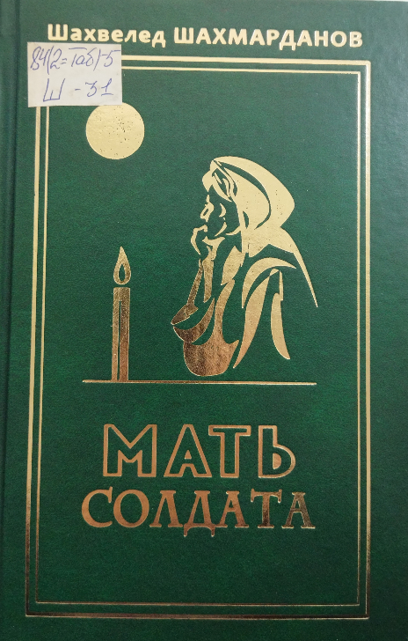 | Шахмарданов Ш.  Мать солдата: сборник поэзии и прозы / Ш. Шахмарданов. – Махачкала: Дагестанское книжное изда-тельство, 2018. - 408 с.  В юбилейный сборник поэта вошли произведения, написанные в разные годы. Главной темой является духовное устремление горцев, вера в доброту и разум. Особое место в сборнике занимает Великая Отечествен-ная война.
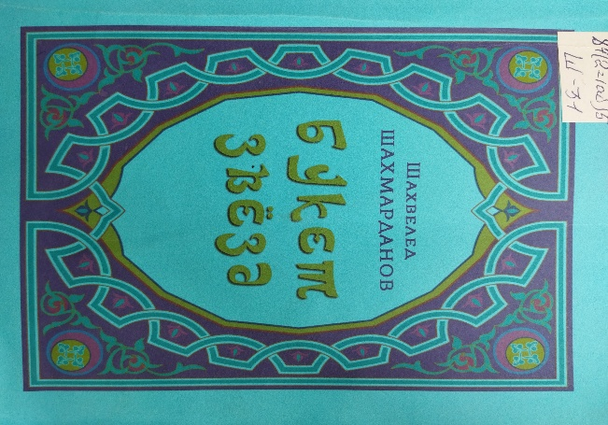 | Шахмарданов Ш.  Букет звёзд: стихи и переводы / Ш. Шахмарданов. - Махачкала: Алеф, 2015. - 244 с.: портр.  В поэтическую книгу вошли стихи автора на табасаранском и русском языках и его же переводы с разных языков.
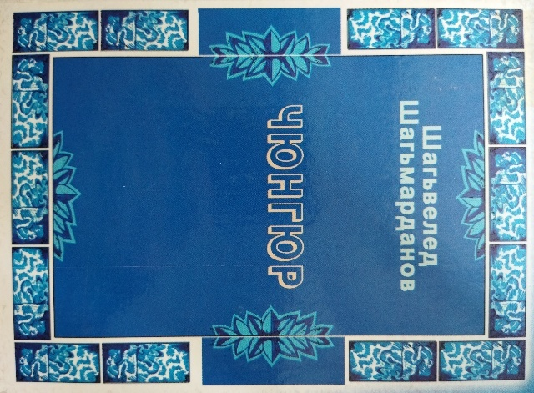 | Шагьмарданов, Шагьвелед.  Чюнгюр: повестар ва ихтилатар / Ш. Шагьмарданов. - Махачкала: Дагестанское книж-ное издательство, 2006. - 368 с.: портр.  Чунгур.  В этой книге опубликованы произведения известного таба-саранского писателя, напи-санные в последние годы
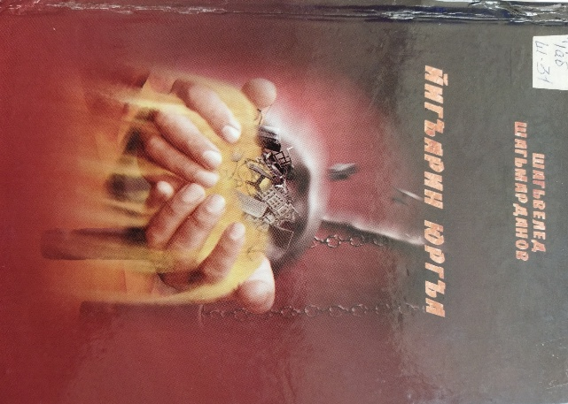 | Шагьмарданов Ш.  Йигъарин юргъа: сборник / Ш. Шагьмарданов. - Махачкала: Дагестанское книжное изда-тельство, 2008. - 248 с.: ил., портр.  Бег дней.  В этой книге опубликованы стихи и поэмы, приуроченные к 60-летию поэта.
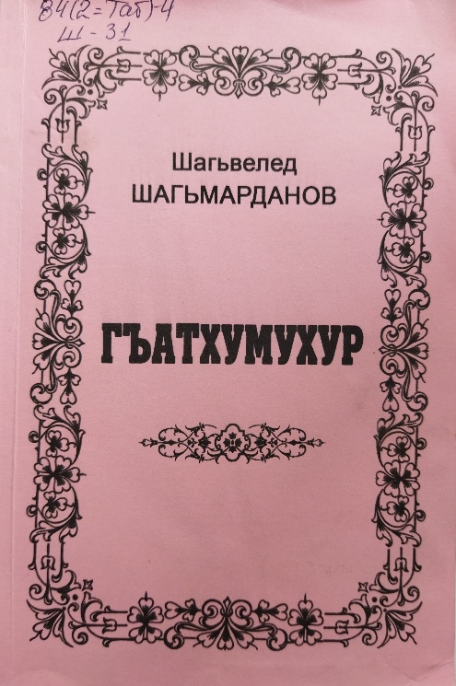 | Шахмарданов Ш.  Гъатхумухур: ихтилатар ва таржумйир / Ш. Шахмарданов. - Махачкала: Алеф, 2014. - 256 с.  Синица.  В этой книге опубликованы произведения, написанные в разные годы и избранные произведения, переведенные на разные языки.
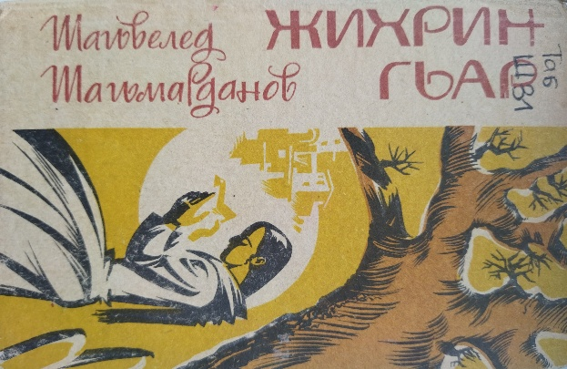 | Шагьмарданов Ш.  Жихрингьар: повесть ва ихтилатар / Ш. Шагьмарданов. - Махачкала: Дагестанское книж-ное издательство, 1988. - 160 с.  Грушевое дерево.  В этой книге опубликованы повесть «Грушевое дерево» и другие произведения, в которых рассказывается, как люди близки к родной земле и природе.

- Шахмарданов Ш. Светлый дождь: стихи / Ш. Шахмарданов. - Махачкала: Алеф, 2016. - 162 с.

- Шахмарданов Ш. Птица надежды: стихи и переводы / Ш. Шахмарданов. - Махачкала: Алеф, 2015. - 172 с.

- Шахмарданов Ш. И. Под крылом весны: избранная проза / Ш. Шахмарданов; переводы с табасаранского: З. Мурсаловой и др.; автор предисловия М. Ахмедов. - Москва: Ассоциация союзов писателей и издателей, 2022. - 408 с.

- Шахмарданов Ш. Огурец Гулец: сказка и рассказы / Ш. Шахмарданов. - Махачкала: Алеф, 2017. - 178 с.; - (в пер.)

- Шагьмарданов Ш. Чархачи: сборник / Ш. Шагьмарданов. - Мягъячгъала: Дагьучпедгиз, 1979. - 45 с.;
Вестник

- Шагьмарданов Ш. Жвуван рангар: шиърар / Ш. Шагьмарданов. - Махачкала: Дагестанское книжное издательство, 1980. - 48 с.; -
Свои краски

- Шагьмарданов Ш. Йигъ ва йишв / Ш. Шагьмарданов. - Махачкала: Дагучпедгиз, 1985. - 55 с.;
День и ночь

- Ппази: бицIидариз вуйи табасаран литературайин. Антология. № 7-12 / редактор, составитель Ш. Шахмарданов. - Махачкала: Редакция литературных журналов СП Республики Дагестан, 2001. - 175 с.: портр.;
Соколенок

- Кьалукь М. Уьзден мяъли / М. Калук; Составитель Ш. Шахмарданов. - Махачкала: Дагестанское книжное издательство, 2008. - 126 с.: портр.;
Избранные строки. Стихи

- Хядарин: сборник / составитель Ш. Шахмарданов. - Махачкала: Дагестанское книжное издательство, 2003. - 200 с.
Годекан звезд

- Шагьмарданов Ш. Хядарин хяр / Ш. Шагьмарданов. - Мягъячгъала: Дагьучпедгиз, 1990. - 94 с.
Звездный луг: Стихи

- Къазиев Ш. (1944-2014). Гъюран жилгъа: [стихотворения] / Ш. Р. Къазиев; редактор Ш. И. Шахмарданов; художник М. Аджимурзаева. - Махачкала: Дагучпедгиз, 1980. - 58 с.
Заячья тропинка

- Табасаран литература: 5-пи классдиз: учебник-хрестоматия / Дагъустан Республикадйин Урхабан ляхнарин министерствойи тасдикь дапIна; составитель: В. М. Загиров, Ш. И. Шахмарданов, М. М. Маллакурбанов. - Махачкала: НИИ педагогики, 2011. - 192 с.: портр.; Табасаранская литература: учебник - хрестоматия для 5 класса

- Дагъустан литература: хрестоматия 10 классдиз / сост.: М. М. Гьясанов, С. У. Гюлев, Ш. И. Шахмарданов. - Махачкала: Дагъучпедгиз, 1989. –
Дагестанская литература: хрестоматия для 10 класса

- Дагъустан литература: учебник - хрестоматия 11 - пи классдиз / составитель М. М. Гьясанов; Дагъустан Республикадйин Урхабан ляхнарин министерствойи тасдикь дапIна. - Махачкала: НИИ педагогики, 2004. - 384 с.
Дагестанская литература: хрестоматия для 11 класса

- Шахмарданов Ш. Дивная дружба: стихи, рассказы и статьи / Ш. Шахмарданов. - Махачкала: Алеф, 2020. - 251 с.

- Шахмарданов Ш. Фаслар ва наслар: шиърар, ихтилатар ва таржумйир / Ш. Шахмарданов. - Махачкала: Алеф, 2021. - 220 с.
Времена года и наследники: стихи, рассказы и переводы

Публикации в периодических изданиях:

на табасаранском языке

- Шагьмарданов Ш. "Назуквалиъ ахьра кьарцIар...": [стихи] / Ш. Шагьмарданов // Дагъустан Дишагьли (Женщина Дагестана). - 2018. - № 2. - С. 7, 38.
В тонкости появляются трещины...
Содержание: Дишагьлийин хилар; Кьюб триолет; Натюрмот; Ахал; Чимлин циркил; Жилгъа.

- Шагьмарданов Ш. Багьалу пешкеш: [рассказ] / Ш. Шагьмарданов // ДагъустанДишагьли (Женщина Дагестана). - 2018. - № 5. - С. 14, 28-30
Дорогой подарок.

- Шагьмарданов Ш. Аьламатнан дуствал; Гатдин чирккв: [рассказы] / Ш. Шагьмарданов // Литературайин Табасаран / Литературный Табасаран. - 2022. - № 1. - С. 32-50.
Удивительная дружба; Котенок.

- Шагьмарданов Ш. Жакул: [рассказ] / Ш. Шагьмарданов // Литературайин Табасаран / Литературный Табасаран. - 2019. - № 1. - С. 38-49.
Кукла.

- Исмяилов Аь. Хьадукран жакьвар; Ярквраъ; Хьадгъабхьну; Булагъна ваз; ЦIийи ваз: [стихи] / Аь. Исмяилов; пер. Ш. Шахмарданов // Ппази (Соколенок). - 2017. - № 5. - С. 9-11.
Весенние птицы; В лесу; Наступило лето; Родник и луна; Новолуние.

- Шагьмарданов Ш. Солдтин дада: [легенда] / Ш. Шагьмарданов // Ппази (Соколенок). - 2021. - № 3. - С. 19-25.
Мама солдата.

- Шагьмарданов Ш. Гатдин чирккв: [рассказ] / Ш. Шагьмарданов // Ппази (Соколенок). - 2018. - № 2. - С. 8-18.
Котенок.

- Шагьмарданов Ш. Ккилигура дада бализ...: [стихотворение] / Ш. Шагьмарданов // Табасарандин нурар (Зори Табасарана). - 2020. - 8 мая (№ 19). - С. 7.
Мама ждет сына...

- Шагьмарданов Ш. Дишагьлийин хилар: [стихотворение] / Ш. Шагьмарданов // Табасарандин нурар / Зори Табасарана. - 2019. - 8 марта (№ 10). - С. 7.
Женские руки.

на аварском языке:

- Шагьмарданов Ш. Солдатасул эбел: [рассказ] / Ш. Шахмарданов; перевод с табасаранского // Гьудуллъи / Дружба. - 2016. - №1. - С. 60-66.
Мать солдата.

- Аьлиева Ф. Улуп узуз, Табасаран дишагьли...; КIван хал; ЦIаб укI: [стихи] / Ф. Аьлиева // ЛитературайинТабасаран / Литературный Табасаран. - 2022. - № 3. - С. 27-31.
Покажи мне, женщину Табасарана; Дом сердца; Клевер.

- Аьлиева Ф. МикI; Лепе; Дагар; Ччивар; КIваин илминив: [поэмы] / Ф. Аьлиева // Литературайин Табасаран / Литературный Табасаран. - 2022. - № 3. - С. 32-34.
Ветер; Волны; Озеро; Корни; Ты помнишь.
- Шахмарданов Ш. Кегьер: [стихотворение] / Ш. Шахмарданов // Ппази (Соколенок). - 2008 - № 4 - С. 15.
Гнедой.

на даргинском языке:

- Шагьмарданов Ш. ГIяжаибти гьалмагъдеш: [рассказ] / Ш. Шагьмарданов; пер. Т. Саидов // Гьалмагъдеш / Дружба. - 2008. - № 5. - С. 87, 96.
- Интересная дружба.

- Шахмарданов Ш. Дила шявси улкьайла Дураб зак бисули саб: [стихи] / Ш. Шахмарданов // Гьалмагъдеш / Дружба. - 2016. - № 4. - С. 30- 32.
Льет дождь ...

- Шахмарданов Ш. Шагьвелед Шагьмардановлис 60 дус: [краткая биография табасар. писателя] // Гьалмагъдеш / Дружба. - 2008. - № 5. - С. 86.
60 лет Ш. Шахмарданову.

- на кумыкском языке:

- Шахмарданов Ш. Энемжая булан лакъыр; Уьюгюзге яхшылыкъ; Шатман: [стихи] / Ш. Шахмарданов; пер. Н. Байболатов // Къарчыгъа / Соколенок. - 2018. - № 3. - С. 8-9.
Беседа с радугой; Мир вашему дому; Счастлив.

на лакском языке:

- Шагьмарданов Ш. Жалин-чIелму: [рассказ] / Ш. Шагьмарданов; пер. С. Гаджиева // ЦIубарз / Новолуние. - 2018. - № 4. - С. 43-44.
Чиж.

на лезгинском языке:

- Шагьмарданов Ш. Кьве Агьмед; ХъуьтIуьн пакама; Там илифна; Зул: [стихи] / Ш. Шагьмарданов // Самур. - 2018. - № 5. - С. 81-83.
Два Ахмеда; Зимнее утро; Поход в лес; Осень.

- Шагьмарданов Ш. Чуьнгуьр; Яргъи рушав суьгьбет: [стихи] / Ш. Шагьмарданов // Самур. - 2018. - № 5. - С. 73.
Чонгур; Разговор с радугой.

на русском языке:

- Шахмарданов Ш. Путь табасаранской литературы: [к 70-летию Союза писателей РД] / Ш. Шахмарданов// Дагестанская правда. - 2004. - 15 дек. (№№ 301-303). - С. 8.

- Шахмарданов Ш. Философия Тузовой: [рецензия на книгу] / Ш. Шахмарданов // Дагестанская правда. - 2023. - 14 фев. (№ 32). - С. 4.

- Шахмарданов Ш. Матери: [стихотворение] / Ш. Шахмарданов; пер. Н. Тузова// Дагестанская правда. - 2019. - 8 марта (№№ 54-55). - С. 3.

- Шахмарданов Ш. Свирель отца: [стихотворение] / Ш. Шахмарданов, пер. М. Ахмедова // Дагестанская правда. - 2017. - 29 нояб. (№№ 340-341). - С. 6.

- Шахмарданов Ш. Матери: [стихотворение] / Ш. Шахмарданов; пер. Н. Тузова // Дагестанская правда. - 2019. - 8 марта (№№ 54-55). - С. 3.

- Шахмарданов Ш. Огурец Гулец: [сказка] / Ш. Шахмарданов // Дагестан. - 2008. - № 6. - С. 57-59.

- Шахмарданов Ш. Ночь; Точило; Натюрморт; У дороги около аула; Замолк огонь в печи потухшей; Плачет небо; Когда я в годы озорные; Под корень луг постригло лето; Чунгур; На мельнице: [стихи] / Ш. Шахмарданов // Женщина Дагестана. - 2008. - № 2. - С. 16-17.

- Шахмарданов Ш. Дорогой подарок: [отрывок из повести "Чунгур"] / перевод с табасаранского языка Г. Ильясова// Женщина Дагестана. - 2018. - № 5. - С. 28-30.
Содержание: Текст дан в журн. на ава., дар.,кум., лак.,лез.,таб. яз.

- Шахмарданов Ш. На сельском кладбище; Два Ахмеда; Сорока; Кикфар: [стихи] / Шахвелед Шахмарданов // Женщина Дагестана. - 2015. - № 6. - С. 8.
Содержание: Текст дан в журн. на ава.,дар.,кум.,лак.,лез.,таб. яз.

О творчестве Шахвеледа Шахмарданова:

- Маллялиев Г. Фасларин савкьатар – наслариз пешкеш [о книге табасаранского поэта Ш. Шахмарданова "Время и поколение"] / Г. Маллялиев // Литературайин Табасаран / Литературный Табасаран. - 2022. - № 1. - С. 93-96.
Дары времени - подарок поколению.

- Керимова Ш. Писателин юбилейиз бахш вуди: [к 70-летию писателя Ш. Шахмарданова] / Ш. Керимова// Табасарандин нурар (Зори Табасарана). - 2019. - С. 1, 7.
Посвящается юбилею писателя.

- Шахмарданов Ш. Покорить бы вершину человечности!: [беседа с табасаранским поэтом и прозаиком о жизни / записала Н. Тузова] / Ш. Шахмарданов // Дагестанская правда. - 2017. - 22 дек. (№№ 364-365). - С. 12.

- Шахалиева С. Слово о "Чунгуре" Шахмарданова: [критика творчества Ш. Шахмарданова] / С. Шахалиева// Дагестанская правда. - 2009. - 4 апр. (№№ 95-97). - С. 7.

- Ашурбеков А. А. Концепция природы и человека в повести "Грушевое дерево" Шахвеледа Шахмарданова / А. А. Ашурбеков // Известия Дагестанского государственного педагогического университета. Общественные и гуманитарные науки. - 2018. - № 2. - С. 31-35.

- Дуьз гъавурда акьунвайла: [о таб. поэте и переводчике Ш. Шахмарданове] // Лезги газет / Лезгинская газета. - 2010. - 5 авг. - С. 16
Правильно поняли.

- Азизова Габибат. Табасаранцы: история, культура, традиции. / Г. Азизова. - Махачкала: Эпоха, 2012. - с. 68: ил.

- Юнусов Магомед. Табасараны / М. Юнусов. - Махачкала: [б. и.], 2009. - с. 95-98.

Обзор подготовлен библиографом
отдела краеведения и национальной
библиографии З. Сефикурбановой

